优图南

需求规格说明书

# 1概述

## 1.1编写目的

本文档作为项目实训项目《优图南》的需求说明书，使该项目更切实有效，并作为后续项目开发、测试、验收的最主要依据文献。

## 1.2项目背景

随着社会对高层次人才的需求增加，研究生学历也成为学子争相追逐的方向，考研人数年年攀升。众多专业中，计算机类专业由于良好的发展前景，报考人数居高不下，成为备受关注的热门报考专业。

《优图南》服务于计算机方向的考研者：院校招录信息，帮助考研者确立目标学校；资源分享，互助共享招考资料；互助问答，提供答疑解惑的平台；题库练习，智能辅助专业课复习。《优图南》多方面、全方位协助计算机考研者高效备考。

## 1.3项目团队

写BUG辛苦了

组长：唐溪

组员：王云弟、王碧云、孙程程、闫正伟、张正扬

# 2需求概述

## 2.1用户分析

本产品面向报考计算机类专业的考研者，用户具备一定计算机使用水准，且拥有使用计算机辅助日常生活的习惯。

由于用户身份首先是一个备考者，空闲时间相较普通用户较少，因此本网站在设计风格简洁明了，易用性、实用性强。

## 2.2 定义

计算机专业类仅包括计算机科学与技术、软件工程、网络工程、信息安全专业。

限于全日制的专硕与学硕。非全日制不在项目范围。

项目中院校的范围只限于985、211高校，以及研究生院与自划线院校。

## 2.3权限列表

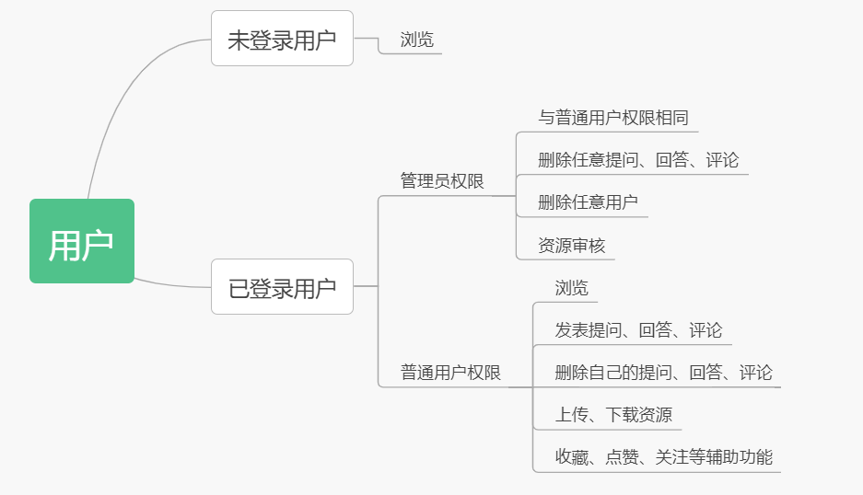

## 2.4板块列表

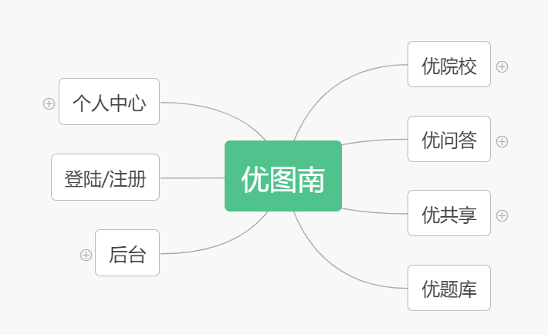

# 3功能性需求

附 <功能模块列表.xlsx>

# 4非功能性需求

### 网络需求

须在联网情况下使用服务。

## 扩展性

编码时尽量减少模块间的依赖

## 可维护性

管理员可以通过后台进行数据的管理与维护

# 5 附录

<功能模块列表.xlsx>

## 修改记录

|  |  |  |  |
| --- | --- | --- | --- |
| 版本 | 修改人 | 修改时间 | 修改内容 |
| V2.0 | 王云弟、唐溪 | 2018-12-26 | 在v1.0的基础上，美化格式与增加内容。 |
|  |  |  |  |
|  |  |  |  |